Herwig Hensen- Ga ik in leegten…

Gedicht van de Week
Week 24, 2014
www.arspoetica.nl
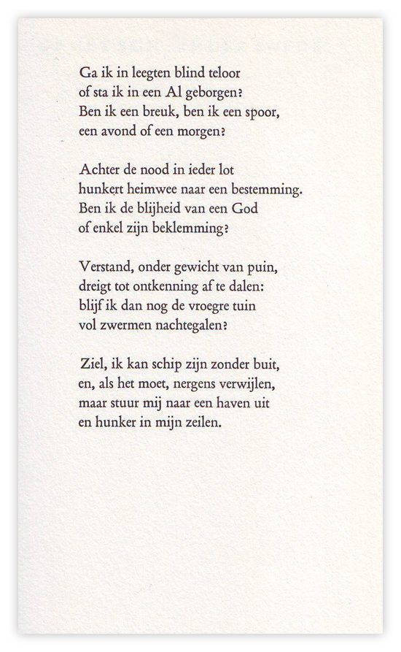
Herwig Hensen (1917-1989) is het pseudoniem van F.C. A.Mielants.
Hij is geboren en overleden in Antwerpen. Aanvankelijk stond hij onder de invloed
van schrijvers als Karel van de Woestijne en hun expressionisme.
Later ontwikkelde hij een eigen stijl die als conventioneel is aan te merken; van experimenten moeste hij niets hebben. Hij werkte als leraar wiskunde voordat hij zich geheel aan de letteren wijdde. In zijn werk is dat terug te vinden in de vorm van een rationele benadering van zijn onderwerpen, hoewel deze vaak zijn eigen gevoelens en gedachten omvatten. Naast gedichten schreef hij ook toneel.
Het gedicht van deze week is typisch voor hem te noemen. Het is afkomstig uit de bundel “De appelboom”(1963)

